Rapport från Jämtland/Härjedalens Smålandsstövarförening

Jämtland Härjedalens Smålandsstövarförening träffades i slutet av augusti för årsmöte i Rödösundet hos Maria Sjölander och Kajsa Stövardotter.
Nio smålandsstövare och 14 medlemmar deltog i träffen.
Vädret var det tråkigaste tänkbara med ett envist regn, men inomhus bjöds på trevlig samvaro, spännande lotteri, klurig frågesport och vid årsmötet valdes Niklas Lindberg från Duved till ny ordföranade.
Prisutdelning skedde också till bästa jaktprestation 2011/2012 och det blev i år Lennart Jonasson från Lofsdalen med hunden Slåtteråsens Kajsa som kammade hem trofén.
Bästa jaktprestation gick till
Slåtteråsens Kajsa med Lennart Jonasson
Ordförande Niklas Lindberg med Fridolf

Jämtland/Härjedalens Smålandsstövarförening 2012
Lindbysens Tuva
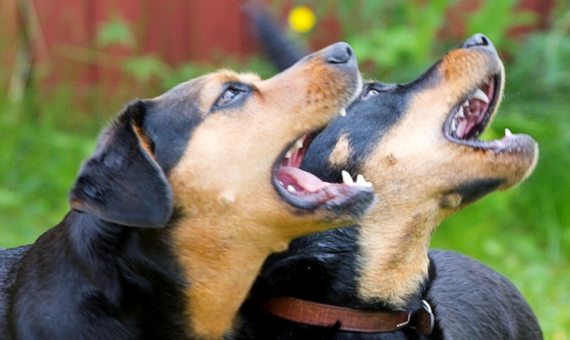
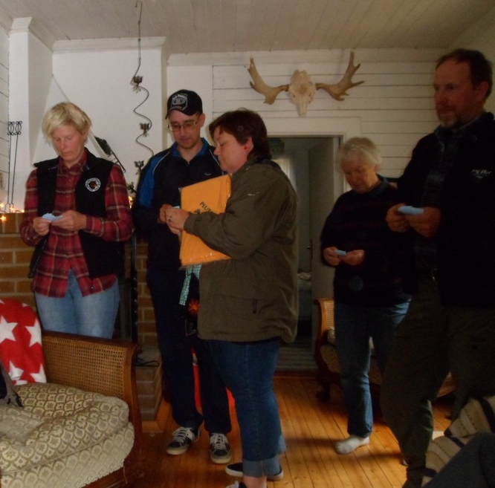
Två sjungande smålänningar
Värdinnan/bastarden Kajsa Stövardotter och Lindbysens Tuva
Spännande lott-dragning pågår…..

